垃圾回收的必要性？
在程序中，我们定义了许多变量，变量存储的在内存中，这时就需要一套机制来管理内存，在javascript中，使用的是自动垃圾回收机制。在javascript中，并没有提供对应的api给开发者直接手动控制内存的申请和回收，因为javascript程序中的变量的内存空间的申请和释放都是程序自动处理实现垃圾回收机制。

在程序中，字符串、数组和对象没有固定的大小，所以只有当他们大小定义好并已知时，才会动态的给他们分配内存存储空间，那么最终使用完之后都需要释放对应的内存，否则javascript持续分配却不释放内存的话，将会消耗完系统中所有可用的内存，造成系统崩溃。

垃圾回收机制
那么，javaScript垃圾回收的机制是怎样的呢？其实就是，找出不再使用的变量，然后释放其占用的内存，但是这个过程并不是实时的，因为实时轮询的开销会比较大，所以垃圾回收会按照固定的时间间隔周期性的执行。

那么垃圾回收机制怎么知道哪些内存不再需要呢？垃圾回收有两种方法:标记清除、引用计数。引用计数比较少用，在现代浏览器中不再使用，标记消除比较常用，现代浏览器使用的都是这种方式，接下来本文将讲解这种方式。

标记清除流程为：当变量进入执行环节时，就标记这个变量‘进入环境’，从逻辑上讲，永远不能释放进入环境的变量所占用的内存，因为当执行流进入响应的环境，就有可能会用到这些变量。当变量离开环境，则将其标记为‘离开环境’，然后在一定周期收，自动垃圾收集机制会把这部分内存回收释放。

比如：
var m = 0,n = 19 // 把 m,n,add() 标记为进入环境。
add(m, n) // 把 a, b, c标记为进入环境。
console.log(n) // a,b,c标记为离开环境，等待垃圾回收。
function add(a, b) {
a++
var c = a + b
return c
}
在上述代码中，add函数中的a、b、c变量在执行函数的时候，均被标记为‘进入环境’，当函数执行完之后，则a、b、c变量均被标记为‘离开环境’，在一定周期之后，自动垃圾收集机制会把这部分变量占用的内存回收释放。

内存泄漏
虽然javascript已经有了垃圾回收机制，但是如果我们编写代码不恰当，那么很容易让变量一直被标记为‘进入环境’，一直无法回收，造成内存泄漏与浪费。
以下几种情况是比较容易造成内存泄漏的：

意外的全局变量

function foo(arg) {
bar = "this is a hidden global variable";
}
在上述代码中，bar没声明就直接使用，在非严格模式下，会变成一个全局变量，一直占用内存不会被垃圾回收器释放。
还有一直是函数中的this创建的：

function foo() {
this.variable = "potential accidental global";
}
foo();

foo 函数调用的时候，在非严格模式下，this 指向了全局对象（window），意外的创建了全局变量。
要避免上述两种情况，在 JavaScript 文件头部加上 'use strict'，是个不错的选择。启用严格模式解析 JavaScript ，避免意外的全局变量。

计时器的疏忽

var someResource = getData();
setInterval(function() {
var node = document.getElementById('Node');
if(node) {
// 处理 node 和 someResource
node.innerHTML = JSON.stringify(someResource))
}
}, 1000)

上述代码运行完之后，定时器还是会存在。同时由于回调函数中对someResource的引用，使得someResource占用的内存也不会被释放。

闭包（如果还没学过闭包，可先忽略这种情况）
function bindEvent(){
var obj=document.createElement('xxx')
obj.onclick=function(){
console.log(obj)
}
}
上述代码，由于在事件定义回调函数中,使用了外部变量，形成了闭包。可做如下改动，防止内存泄漏。
function bindEvent() {
var obj = document.createElement('div')
obj.innerHTML = '测试内存泄漏'
obj.onclick = function() {
console.log(233)
}
document.body.appendChild(obj);
obj = null
}
bindEvent()
在上述代码中，主要就是在最后设置了obj = null，标记了obj变量，在一定周期之后，obj变量占用的内存就会被垃圾回收机制释放。这里有同学担心设为null之后，点击事件会失效，答案是不会的，验证很简单，把上诉代码放到body下面即可验证。

没有清理的DOM元素引用
const button = document.getElementById('button');
document.body.removeChild(document.getElementById('button'));
在上述代码中，我们使用变量button获取一个dom节点之后，调用了web api去删除这个按钮。但是这个dom元素依然被button这个变量引用，所以对应的内存并没有被释放，换言之，DOM元素还在内存里面。此时只需要button =null即可释放内存。

如何识别内存泄漏

我们可以借助浏览器来识别内存泄露。

新版本的chrome在 performance 中查看：
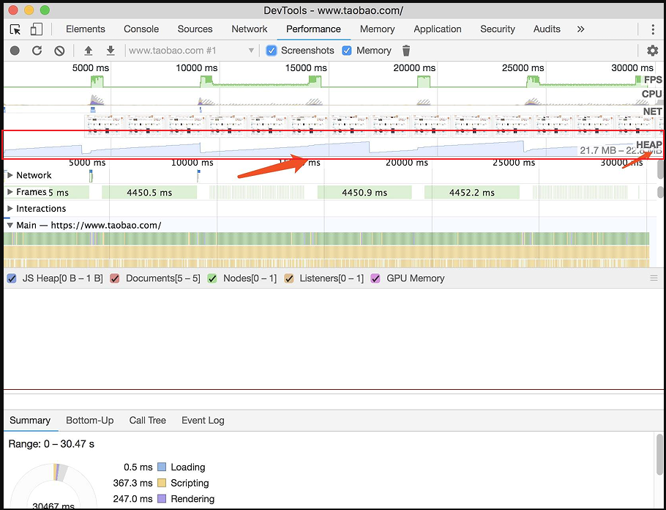

步骤:

打开开发者工具 Performance
勾选 Screenshots 和 memory
左上角小圆点开始录制(record)
停止录制

在图中的红框，也就是HEAP部分，可以看到内存占用值在周期性的回落，也可以看到垃圾回收的周期。值的注意的是，如果垃圾回收之后最低值在不断上涨，那么肯定是有比较严重的内存泄露问题。

可通过垃圾回收优化代码的情景

数组优化
在编程中，有时候我们需要清空数组，大部分做法是arr =[],这种做法会创建一个新的空对象，会产生一小片内存垃圾。更加优化的做法是，直接将原来数组的长度设置为0即可，也就是arr.length = 0，这样既能清空数组，又能同时实现数组重用，减少内存垃圾的产生

尽量复用对象
在循环中，我们很容易创建新对象去记录某些值。优化的原则是，能复用的对象尽量复用，不用的对象，尽可能设置为null，使其可被垃圾回收。
var t = {} // 优化的做法 每次循环都会创建一个新对象。
for (var i = 0; i < 10; i++) {
// var t = {};//低效的做法 每次循环都会创建一个新对象。
t.age = 19
t.name = '123'
t.index = i
console.log(t)
}
t = null //对象如果已经不用了，那就立即设置为null；等待垃圾回收。

通用的函数尽量放在循环外部
错误的示例
// 在循环中最好也别使用函数表达式。
for (var k = 0; k < 10; k++) {
var t = function(a) {
// 创建了10次 函数对象。
console.log(a)
}
t(k)
}
优化的示例
function t(a) {
console.log(a)
}
for (var k = 0; k < 10; k++) {
t(k)
}
t = null

